**血液肿瘤综合性基因检测**

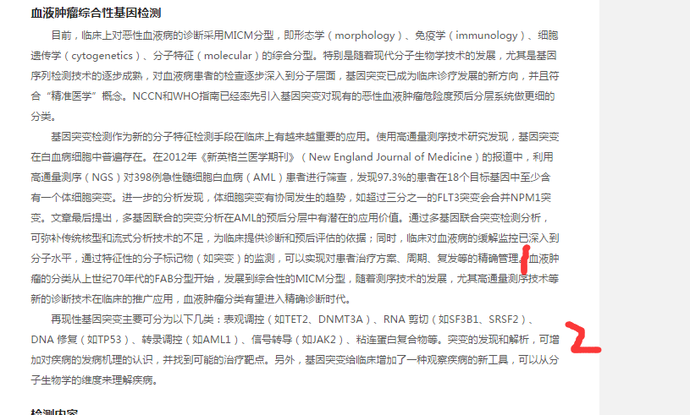

在1处分段；2处文本两段对齐；

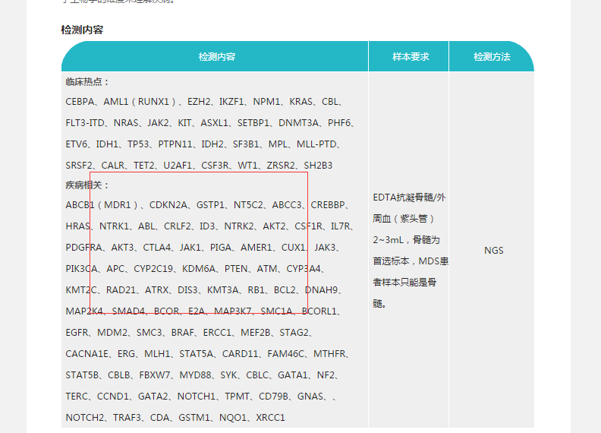

文本两段对齐；

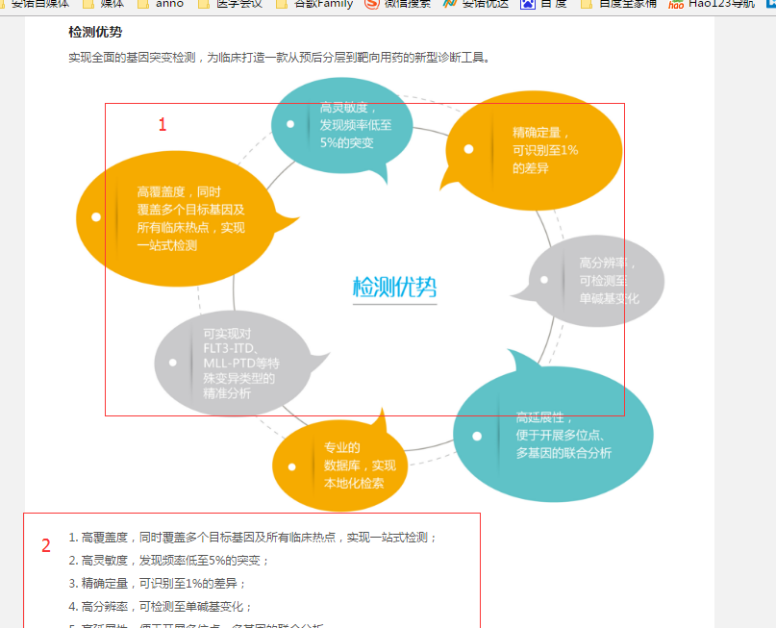

（建议只保留图片内容）

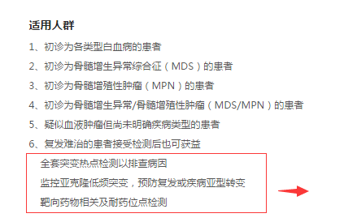

空几格；

#### 急性髓细胞白血病（AML）基因检测

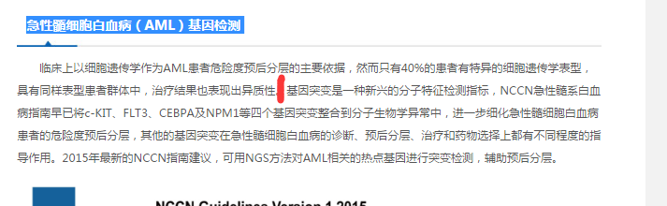

1处分段；

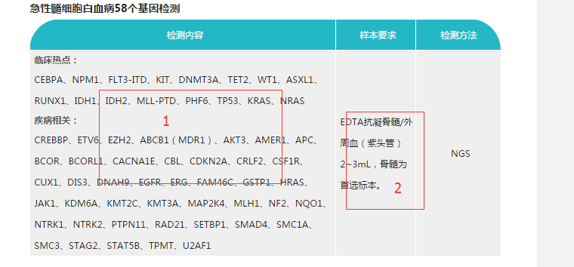

1处两端对齐；2处可以稍拉宽一点，两端对齐

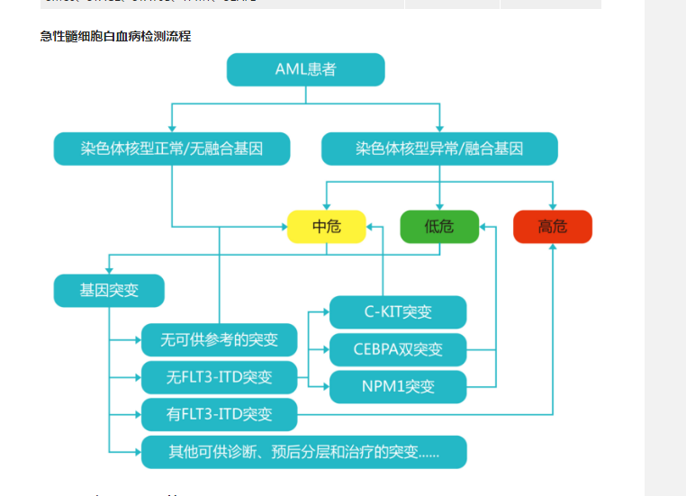

这个图片缩小一点，跟上下表格字体看起来差不多；

#### 肿瘤个体化诊疗基因检测（247基因）

#### （标题间未空行）

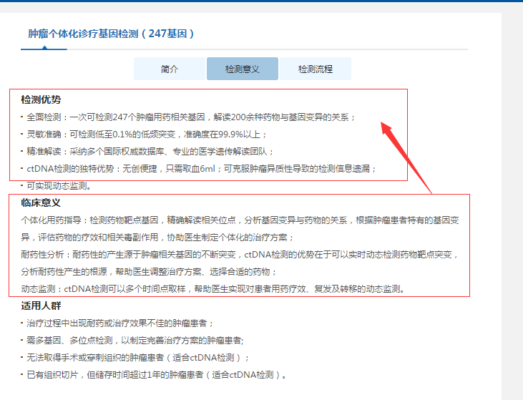

调换下顺序；

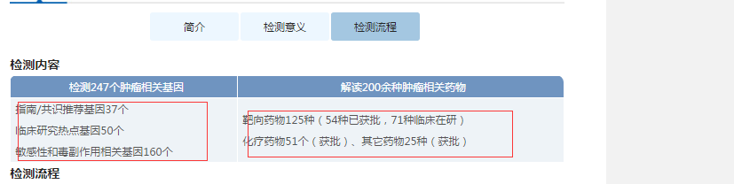

文本居中；

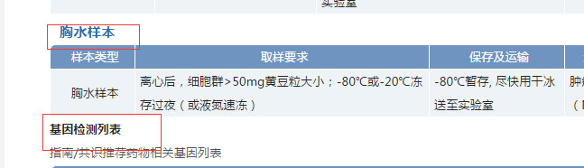

这两个字号是一样的吗？下面目录等级要高于上面的；

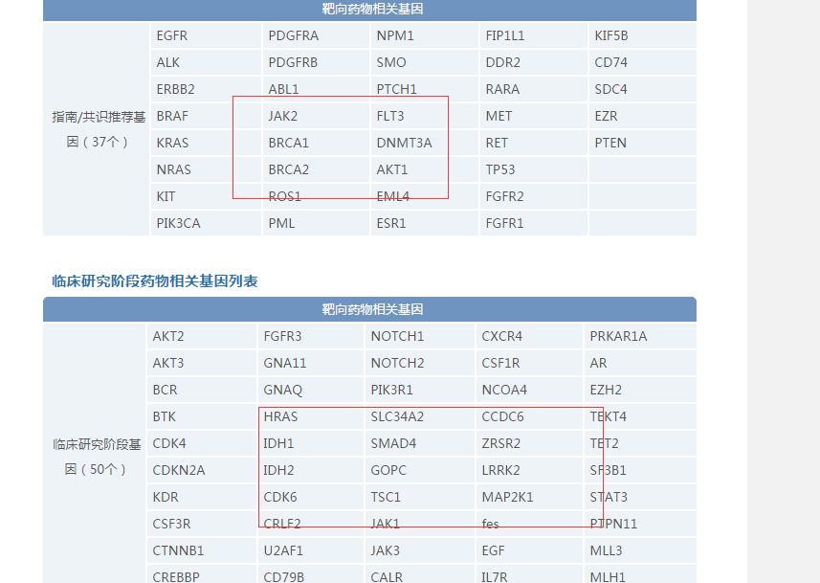

文本居中显示；下同；.

#### 肺癌基因检测

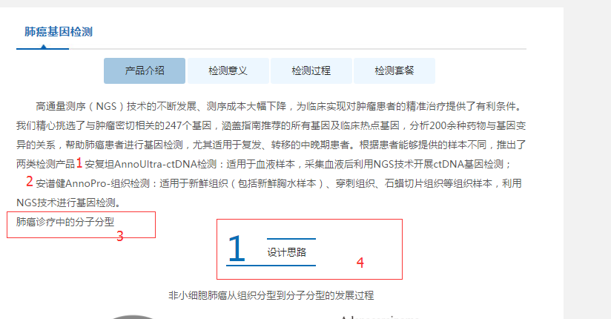

1处换行，与2处左对齐，2处两行均左缩进；

3处设一标题；4出delete；

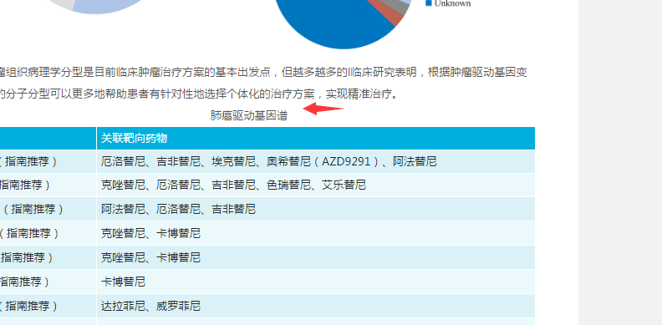

空行；

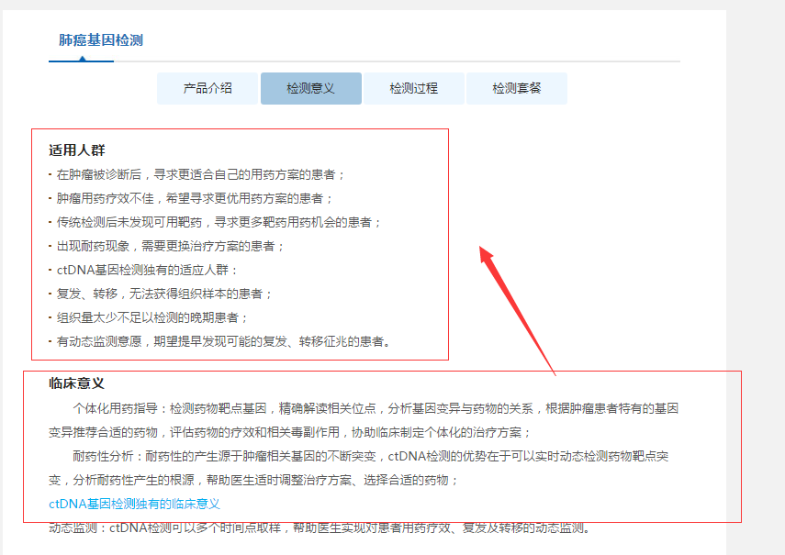

调换位置

#### 乳腺癌、卵巢癌基因检测

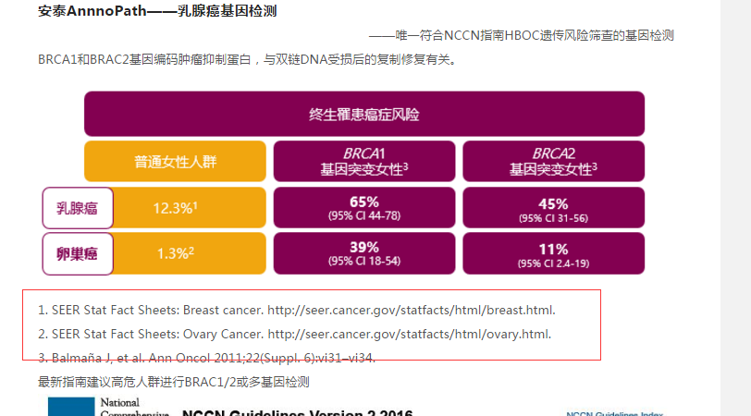

缩小字体，并与上图靠近；下空行

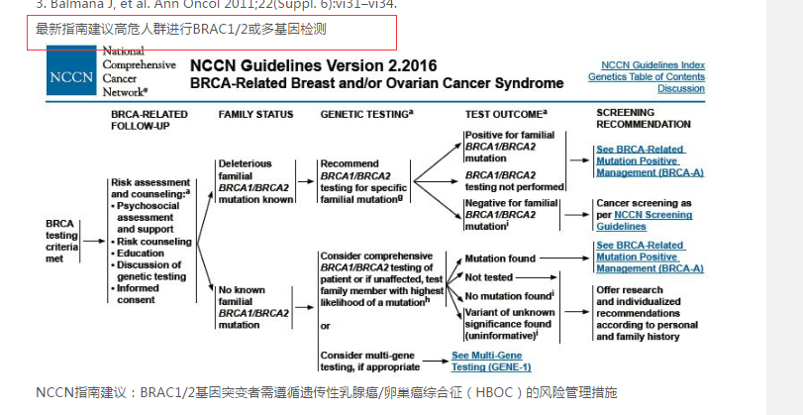

改为标题；

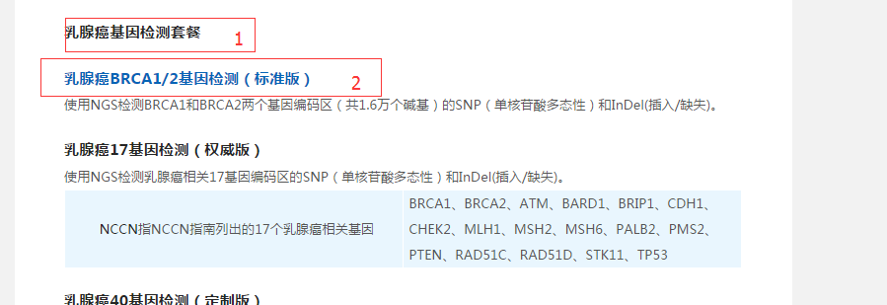

1处目录级别高于2处；2处及下面标题删掉超链接

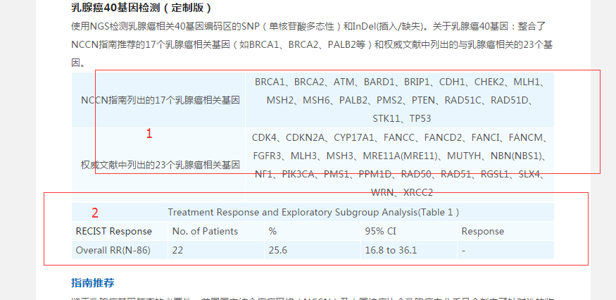

1处两端对齐；2处delete



此处漏了一张图片（见附件）

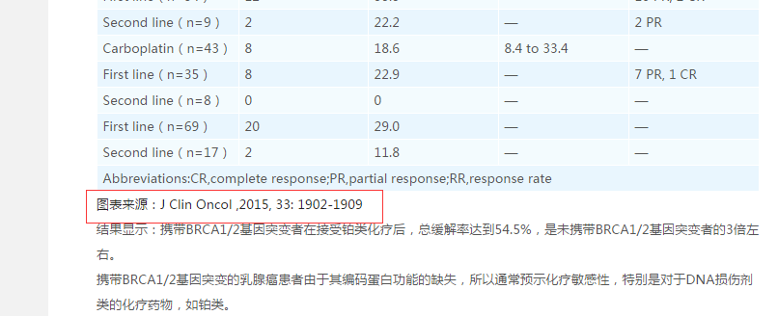

字体缩小一个字号；

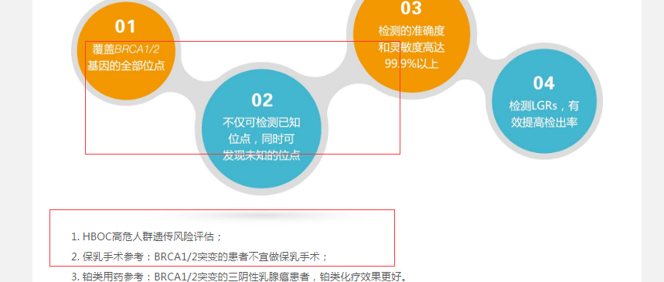

内容重复，建议保留图片；

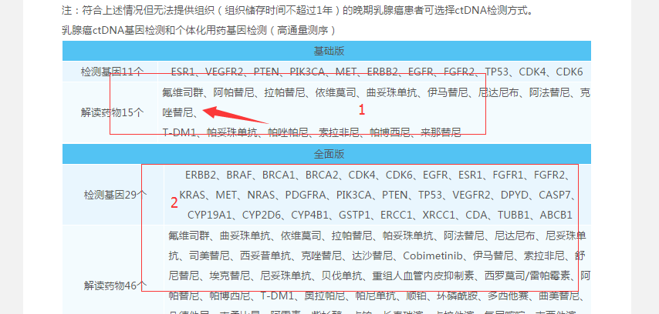

1处多了换行，两端对齐，2处两端对齐；

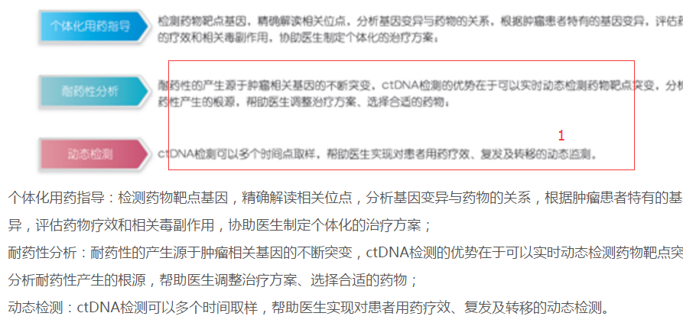

1处删除图片；

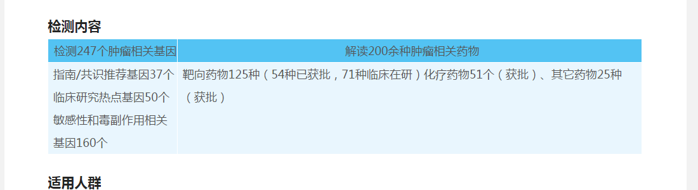

调整下

#### 胃癌、结直肠癌基因检测

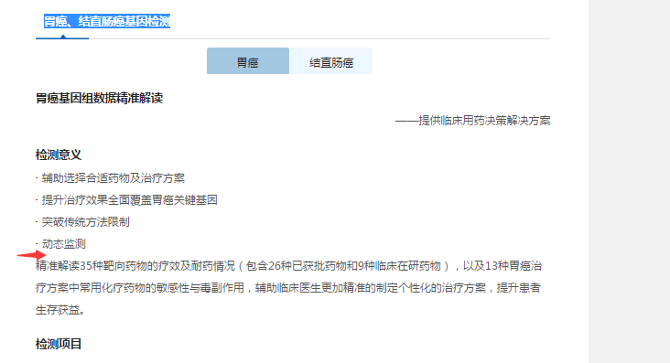

空一行；

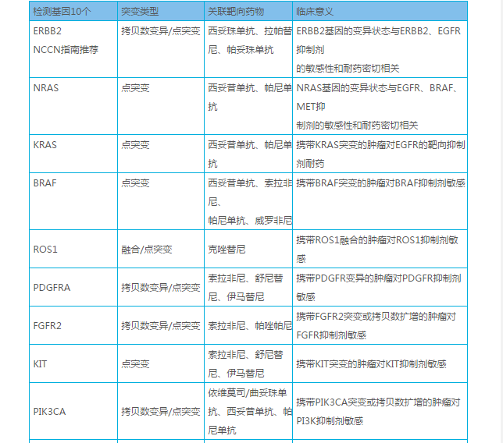

左对齐居中显示；

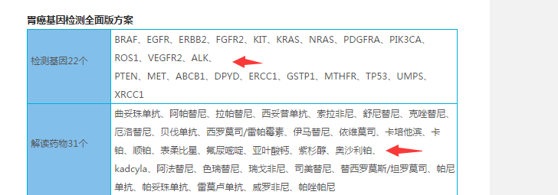

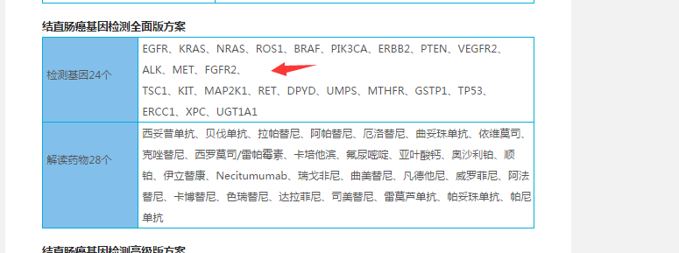

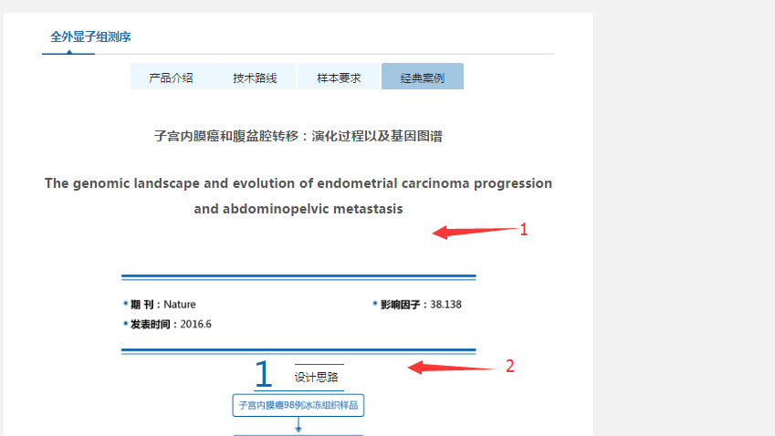

1. 太宽2太窄

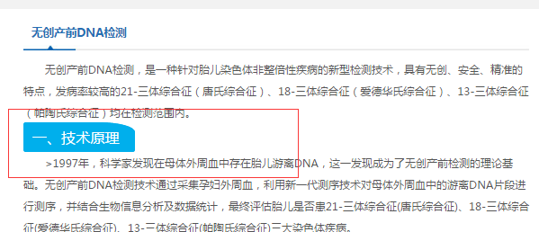

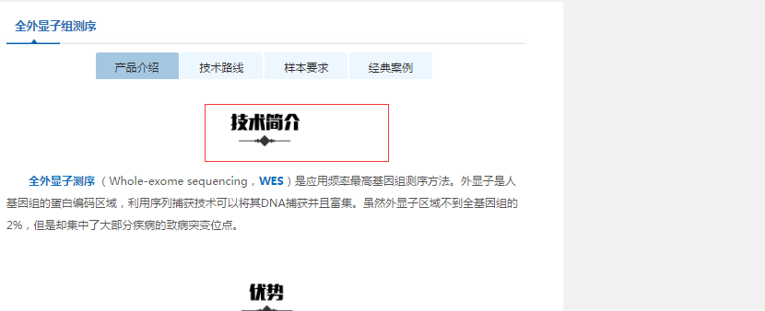

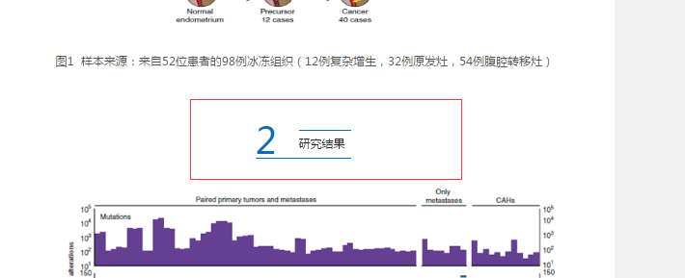

目录字体格式等形式最好与前边的，如血液肿瘤基因检测格式保持一致。